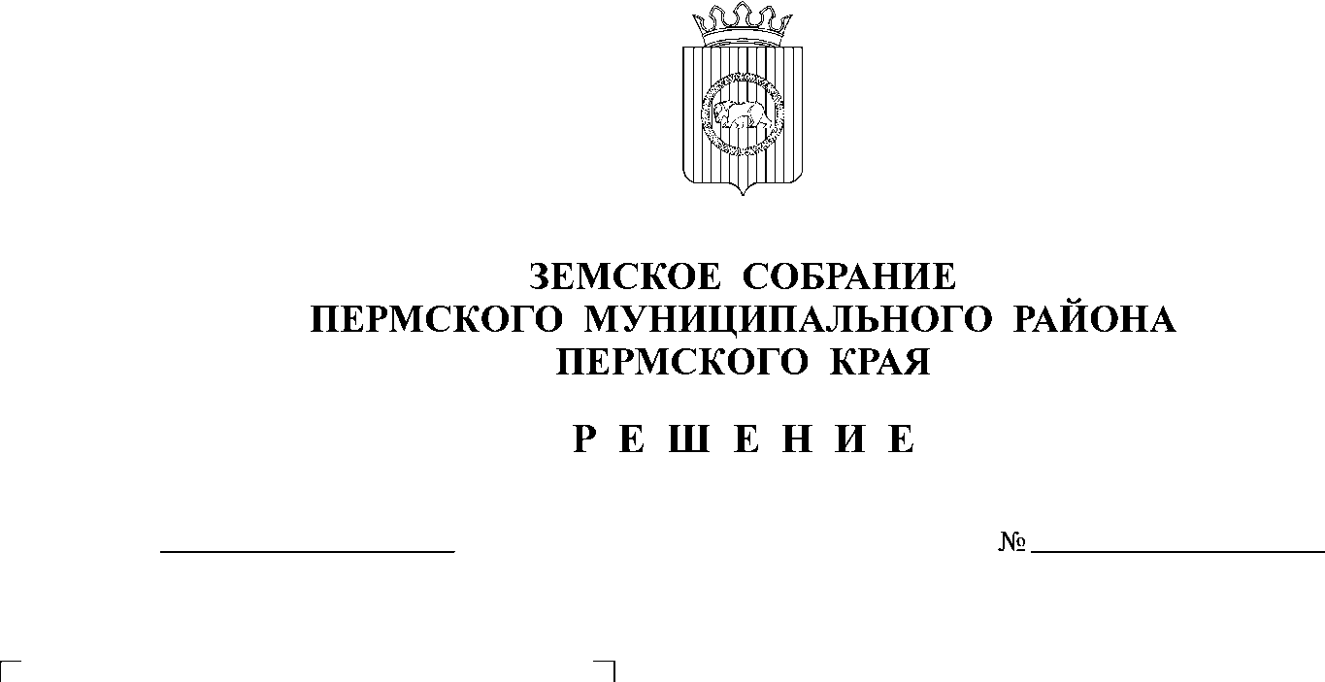
Об итогах рассмотрения результатов
28.10.2021
182
публичных слушаний по теме «Обсуждение
вопроса преобразования сельских поселений,
входящих в состав Пермского муниципального
района Пермского края, путем их объединения
в Пермский муниципальный округ Пермского
края»

Согласно пункту 6.5 раздела 6, пункту 9.4. раздела 9 Положения об организации и проведении публичных слушаний в Пермском муниципальном районе Пермского, утвержденного решением Земского Собрания Пермского муниципального района от 27.05.2021 № 147, рассмотрев материалы публичных слушаний по теме «Обсуждение вопроса преобразования сельских поселений, входящих в состав Пермского муниципального района Пермского края, путем их объединения в Пермский муниципальный округ Пермского края»,
Земское Собрание РЕШАЕТ:
1. Считать работу организационного комитета по подготовке и организации проведения публичных слушаний по вопросу преобразования Бершетского, Гамовского, Двуреченского, Заболотского, Кондратовского, Кукуштанского, Култаевского, Лобановского, Пальниковского, Платошинского, Савинского, Сылвенского, Усть-Качкинского, Фроловского, Хохловского, Юговского, Юго-Камского сельских поселений, входящих в состав Пермского муниципального района Пермского края, путем их объединения в Пермский муниципальный округ Пермского края удовлетворительной, проведение публичных слушаний по данному вопросу исполненным.
2. Опубликовать настоящее решение в бюллетене муниципального образования «Пермский муниципальный район».
3. Контроль за исполнением настоящего решения возложить на комитет Земского Собрания Пермского муниципального района по местному самоуправлению и социальной политике.

Глава
муниципального района В.Ю. Цветов
Председатель
Земского Собрания Д.В. Гордиенко

